

Администрация Тутаевского муниципального округа

ПОСТАНОВЛЕНИЕ

от 18.09.2026 № 933-п
г. Тутаев

О подготовке проекта межевания территории улично-дорожной сети, расположенной по адресу: деревня Столбищи, Тутаевский муниципальный округ, Ярославская область

В соответствии со статьями 43, 45 и 46 Градостроительного кодекса Российской Федерации, Федеральным законом № 131 – ФЗ от 06.10.2003 «Об общих принципах организации местного самоуправления в Российской Федерации», Администрация Тутаевского муниципального округа

ПОСТАНОВЛЯЕТ:

1. Разрешить управлению архитектуры и градостроительства Администрации Тутаевского муниципального округа подготовку проекта межевания территории улично-дорожной сети, расположенной по адресу: деревня Столбищи, Тутаевский муниципальный округ, Ярославская область.
- Утвердить прилагаемое задание для подготовки проекта межевания территории (Приложение 1).
3. Контроль за исполнением постановления возложить на первого заместителя Главы Администрации Тутаевского муниципального округа по экономическому развитию И.Р. Гарифуллина.
4. Постановление вступает в силу после его официального опубликования.

Временно исполняющий полномочия
Главы Тутаевского
муниципального округа О.Н. Иванова

Приложение 1

Утверждено постановлением Администрации ТМО
от 18.09.2026 № 933-п
Задание

на подготовку проекта межевания территории улично-дорожной сети, расположенной по адресу: деревня Столбищи, Тутаевский муниципальный округ,
Ярославская область

Наименование позиции |  | Содержание
11 | Вид разрабатываемой документации по планировке территории | Проект межевания территории в виде отдельного документа
22 | Инициатор подготовки документации по планировке территории | Управление муниципального имущества и земельных отношений Администрации Тутаевского муниципального округа
33 | Источник финансирования работ по подготовке документации по планировке территории | Управление архитектуры и градостроительства Администрации Тутаевского муниципального округа
44 | Вид и наименование планируемого к размещению объекта капитального строительства, его основные характеристики | Улично-дорожная сеть
55 | Муниципальный район (поселение), в отношении территории которого осуществляется подготовка документации по планировке территории | Тутаевский муниципальный округ
66 | Состав документации по планировке территории | В соответствии с требованиями Градостроительного кодекса Российской Федерации и положениями нормативных правовых актов Российской Федерации, определяющих требования к составу и содержанию проектов планировки территории

Приложение к заданию на разработку
проектной документации

Схема расположения земельных участков на кадастровом плане территории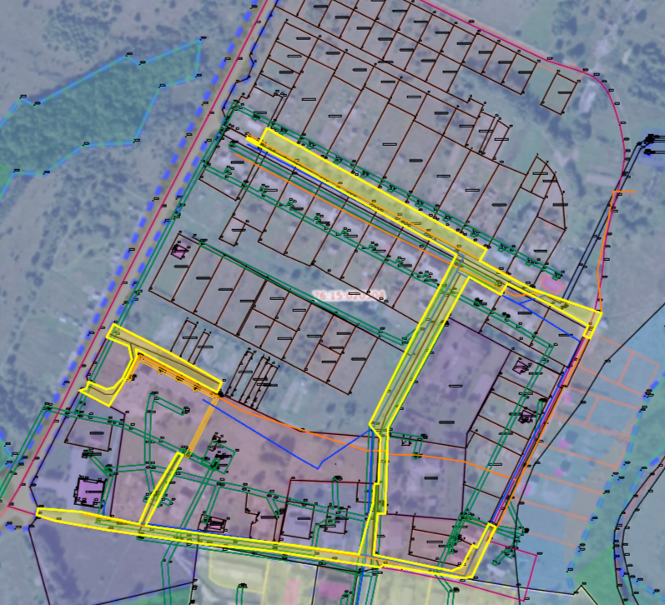

Формируемые земельные участки улично-дорожной сети

